３Ｄマップで見る地域メッシュ統計地図
～Excel３Ｄマップ機能を用いて～

◆ はじめに
地域メッシュ統計地図は、多くの場合、各地域メッシュについて階級ごとに色分けを行い、平面図として作図します。このような統計地図を見ると、事業者・従業者等が集中している地域は分かるものの、「最高地点の地域メッシュ」等を視覚的に表すことは困難です。
この場合、平面図ではなく、３Ｄグラフを用いて地域メッシュ統計を立体的に作図することにより、「最高地点の地域メッシュ」等を分かりやすく可視化することができます。
ここでは、地域メッシュ統計を、Microsoft Excel 2016以降に搭載された「３Ｄマップ」機能を用いて作図することにより、事業所や従業者の集中・分布の様子を、より視覚的に表す方法を紹介します。

◆ 作成の流れ
Excelの３Ｄマップによる地域メッシュ統計地図は、概ね以下の流れで作成します。

- 地域メッシュ統計のデータダウンロード：
「e-Stat（政府統計の総合窓口）」内の「統計データの活用」→「地図」→「統計データダウンロード」から、目的の統計・年次・地域等を選択し、地域メッシュ統計のデータをダウンロードします。

- 地域メッシュ・コードから緯度・経度を算出：
Excelで地域メッシュ統計のデータを開きます。そのうえで、３Ｄマップに位置情報を取り込むため、地域メッシュ統計のデータに含まれる地域メッシュ・コードを基に、緯度・経度を算出します。（緯度・経度の算出式は、11ページに掲載）

- ３Ｄマップ機能の起動及び３Ｄマップの作図：
次の操作により３Ｄマップ機能を起動し、３Ｄマップを作図します。

  - Microsoft Excel 2016の場合
「挿入」タブ→「3Dマップ」を選択
  - Microsoft Excel 2021、又はExcel for Microsoft 365の場合
「データ」タブ→「データモデル」→「3Dマップ」を選択

作成した地図は、拡大・縮小、移動・回転などを自由に行うことが出来るため、地域の状況をより詳細に把握することが出来ます。

次ページ以降では、実際に作成した３Ｄマップにより、大阪府における事業所・従業者の分布を確認します。
◆ ３Ｄマップで見る地域メッシュ統計地図：全産業
図１－１  全産業：事業所  （南側から） | 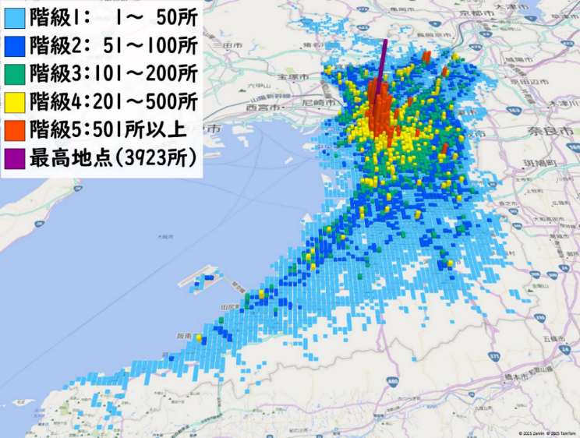
図１－２  全産業：事業所  （北東側から） | 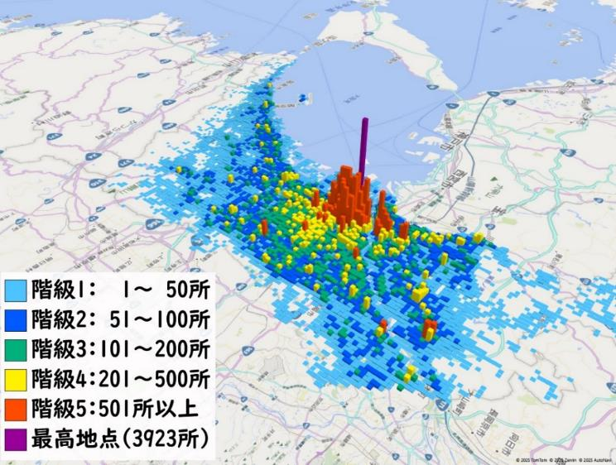
図１－１・１－２は、３Ｄマップで表した大阪府の全産業：事業所の地域メッシュ統計地図です。
約500m四方に501所以上事業所があることを示す赤色の棒グラフ（階級5）は、ほとんどが大阪市内に集中しています。最高地点は、ＪＲ西日本「北新地駅」、大阪メトロ「西梅田駅」周辺にある紫色の棒グラフで、その数は3,923所になります。

図２－１  全産業：従業者  （南側から） | 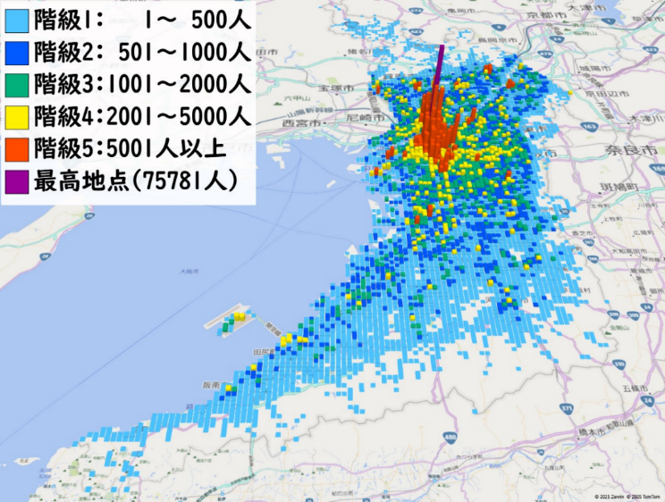
図２－２  全産業：従業者  （北東側から） | 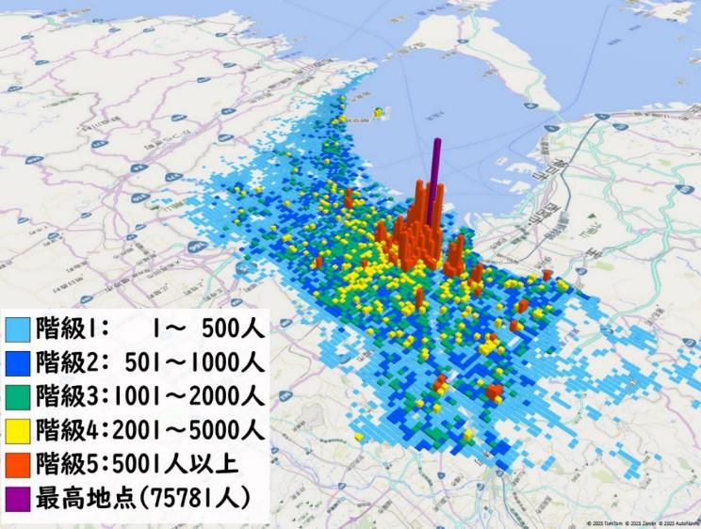
図２－１・２－２は、事業所同様、３Ｄマップで表した大阪府の全産業：従業者の地域メッシュ統計地図です。
約500m四方に5,001人以上従業者がいることを示す赤色の棒グラフ（階級5）は、事業所同様、ほとんどが大阪市内に集中しています。最高地点も、事業所同様、ＪＲ西日本「北新地駅」、大阪メトロ「西梅田駅」周辺にある紫色の棒グラフで、その数は75,781人になります。
全産業：事業所数・従業者数が最高地点における産業の状況
前述のとおり、事業所数・従業者数が最高地点となる地域メッシュは、ＪＲ西日本「北新地駅」、大阪メトロ「西梅田駅」周辺（地域メッシュ・コード：523503394）です。
図３より、当該地域メッシュを地図・空中写真から確認すると、当該地域には高層ビル等が立ち並ぶほか、通りに対して多くの建物が連なっている区域もあることが分かります。

図３ 事業所数・従業者数が最高地点の様子
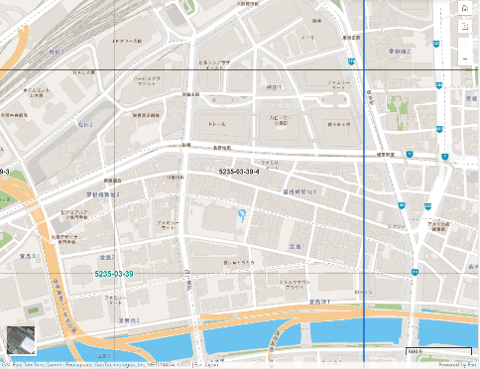 | 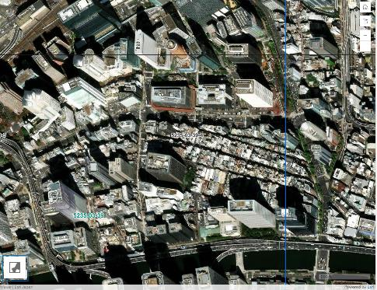
【出所】esriジャパン「標準地域メッシュ検索アプリ」を基に編集・加工
https://www.arcgis.com/apps/instant/lookup/index.html?appid=ec8abf80f76c4417b01561e303ed2d32

表１を見ると、当該地域メッシュには、事業所では「宿泊業，飲食サービス業」が1,429所(構成比36.4%)所在し、続いて「卸売業，小売業」が624所(同15.9%)、「サービス業（他に分類されないもの）」が310所(同7.9%)所在していることが分かります。
従業者では、「サービス業（他に分類されないもの）」が29,861人（構成比39.4%）所在し、続いて「宿泊業，飲食サービス業」が10,733人(同14.2%)、「卸売業，小売業」が8,456人(同11.2%)所在していることが分かります。
当該地域メッシュには、飲食店等が密集していることから、事業所では「宿泊業，飲食サービス業」の割合が高くなる一方、オフィスビルの中には、「職業紹介，労働者派遣業」等、「サービス業（他に分類されないもの）」に含まれる事業所も所在することから、従業者では同産業の割合が高くなっていることが伺えます。

表１ 最高地点における産業別事業所数及び従業者数並びに構成比

次ページ以降では、いくつかの産業を取り上げ、３Ｄマップでの事業所・従業者の分布を確認します。
◆ ３Ｄマップで見る地域メッシュ統計地図：製造業
図４－１  事業所：製造業 | 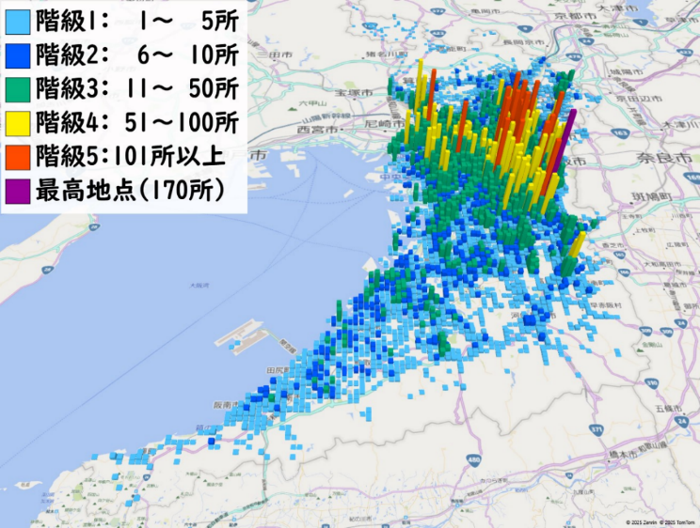
図４－２  従業者：製造業 | 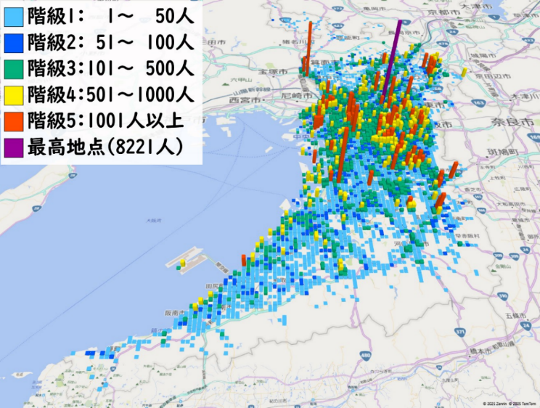
「製造業」の事業所は、図４－１を見ると、黄色の棒グラフ（階級4：約500m四方に51～100所）や赤色の棒グラフ（階級5：同101所以上）が、東大阪市や八尾市に多数分布していることが分かります。最高地点は、八尾空港の南側になります。
従業者は、図４－２を見ると、赤色の棒グラフ（階級5：約500m四方に1001人以上）が、大阪市中心部のほか、郊外に点在していることが分かります。なお、最高地点は門真市に所在しています。
◆ ３Ｄマップで見る地域メッシュ統計地図：運輸業，郵便業
図５－１  事業所：運輸業，郵便業 | 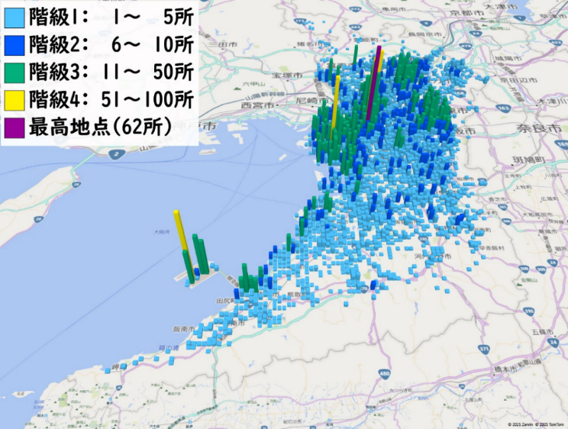
図５－２  従業者：運輸業，郵便業 | 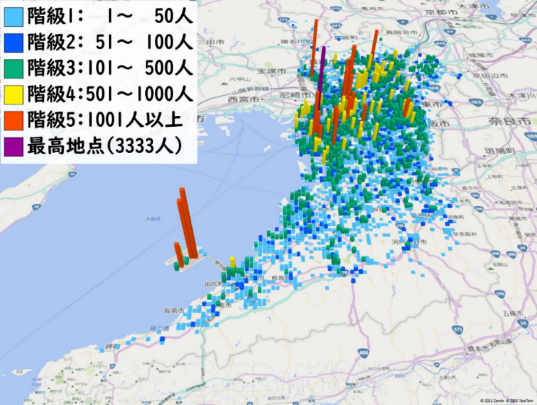
「運輸業，郵便業」の事業所は、図５－１を見ると、緑色の棒グラフ（階級3：約500m四方に11～50所）や黄色の棒グラフ（階級4：同51～100所）が、大阪市、東大阪市、摂津市のほか、関西国際空港に多数所在していることが分かります。
従業者は、図５－２を見ると、赤色の棒グラフ（階級5：約500m四方に1001人以上）が、大阪市のほか、豊中市、茨木市、東大阪市、関西国際空港に点在しています。なお、最高地点は大阪市此花区に所在しています。
◆ ３Ｄマップで見る地域メッシュ統計地図：卸売業，小売業
図６－１  事業所：卸売業，小売業 | 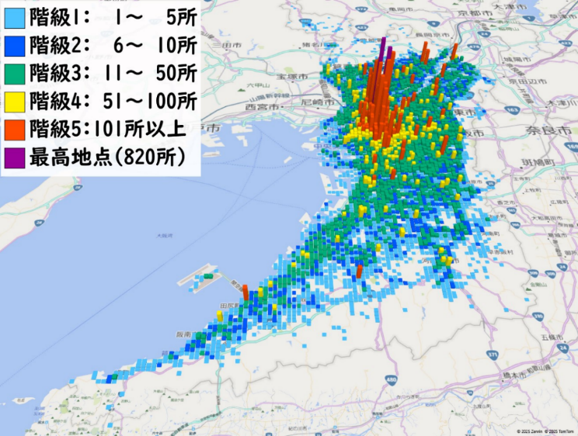
図６－２  従業者：卸売業，小売業 | 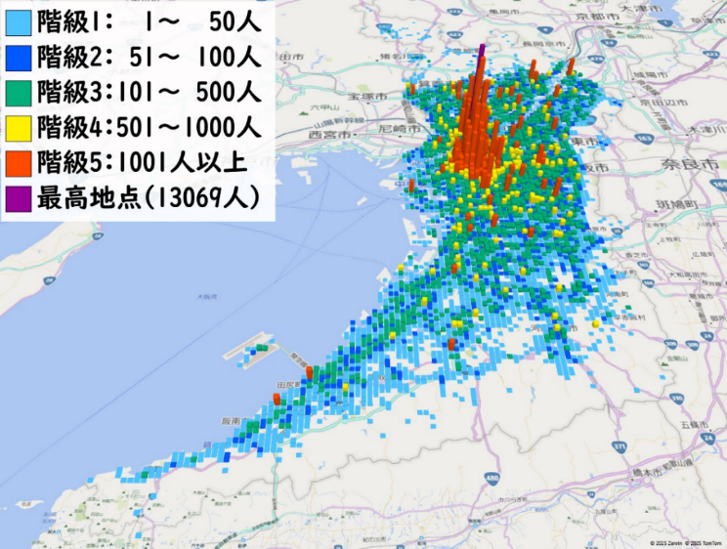
「卸売業，小売業」の事業所は、図６－１を見ると、赤色の棒グラフ（階級5：約500m四方に101所以上）が大阪市中心部に集中しているほか、郊外に点在していることが分かります。最高地点は、ＪＲ西日本「大阪駅」周辺、及び大阪メトロ「堺筋本町駅」西側の２か所になります。従業者は、図６－２を見ると、赤色の棒グラフ（階級5：約500m四方に1001人以上）が大阪市中心部に集中しているほか、郊外に点在していることが分かります。最高地点は、ＪＲ西日本「大阪駅」北側（事業者数の最高地点から１つ北側のメッシュ）です。
◆ ３Ｄマップで見る地域メッシュ統計地図：生活関連サービス業，娯楽業
図７－１  事業所：生活関連サービス業，娯楽業 | 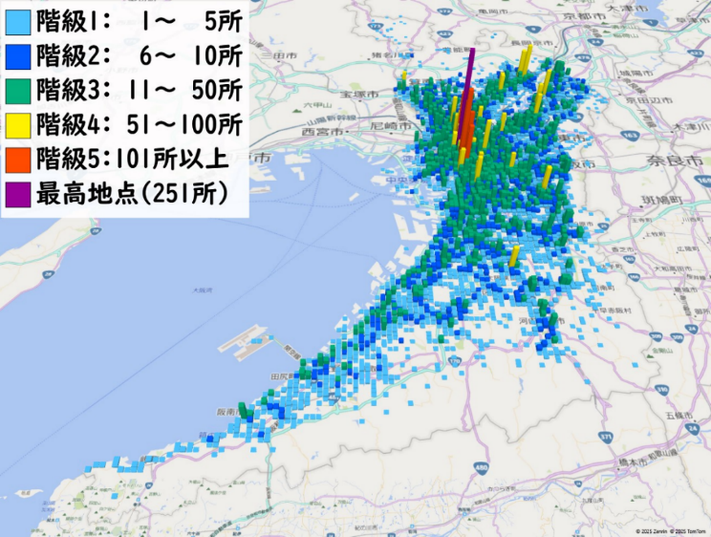
図７－２  従業者：生活関連サービス業，娯楽業 | 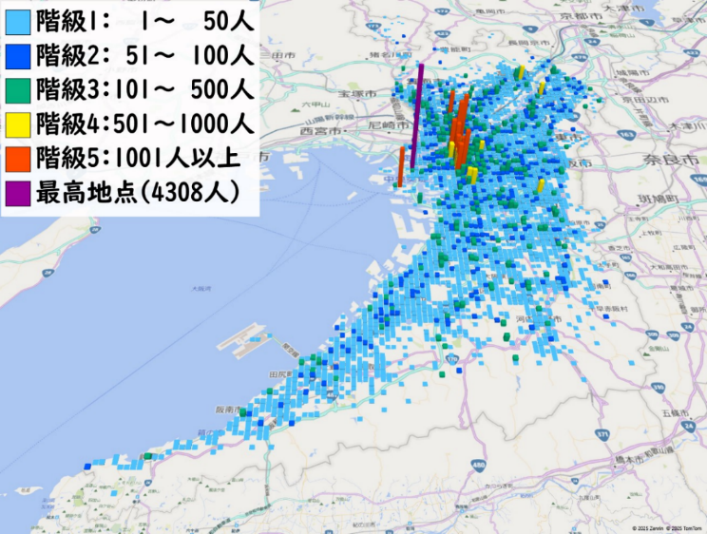
「生活関連サービス業，娯楽業」の事業所は、図７－１を見ると、緑色の棒グラフ（階級3：約500m四方に11～50所）が、大阪府内に広く分布していることが分かります。最高地点は、ＪＲ西日本「北新地駅」、大阪メトロ「西梅田駅」周辺になります。
従業者は、図７－２を見ると、赤色の棒グラフ（階級5：約500m四方に1001人以上）が大阪市中心部に集中していることが分かります。なお、最高地点は大阪市此花区に所在しています。
◆ ３Ｄマップで見る地域メッシュ統計地図：教育，学習支援業
図８－１  事業所：教育，学習支援業 | 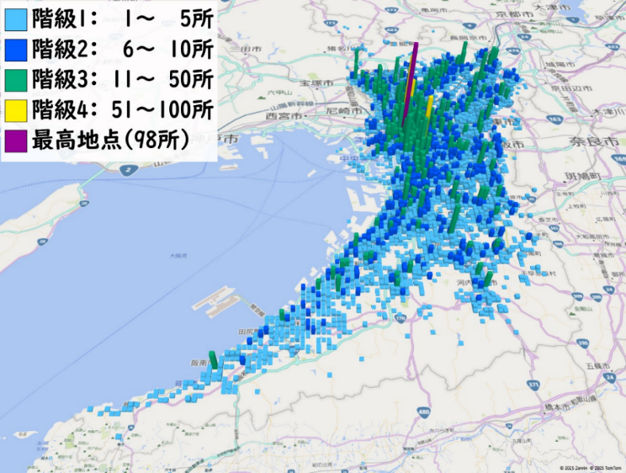
図８－２  従業者：教育，学習支援業 | 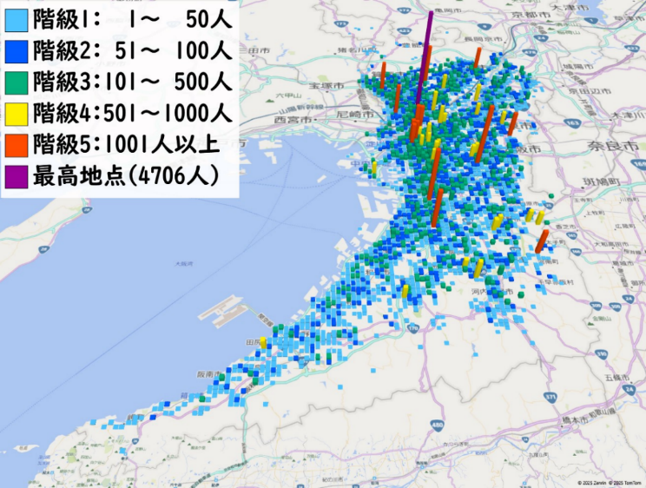
「教育，学習支援業」の事業所は、図８－１を見ると、緑色の棒グラフ（階級3：約500m四方に11～50所）が、大阪市から北摂地域を中心に分布していることが分かります。最高地点は、ＪＲ西日本「北新地駅」、大阪メトロ「西梅田駅」周辺になります。
従業者は、図８－２を見ると、大阪市のほか、府内各地に赤色の棒グラフ（階級5：約500m四方に1001人以上）が点在しており、その多くは、大学の立地が影響しています。なお、最高地点は吹田市に所在しています。
◆ ３Ｄマップで見る地域メッシュ統計地図：医療，福祉
図９－１  事業所：医療，福祉 | 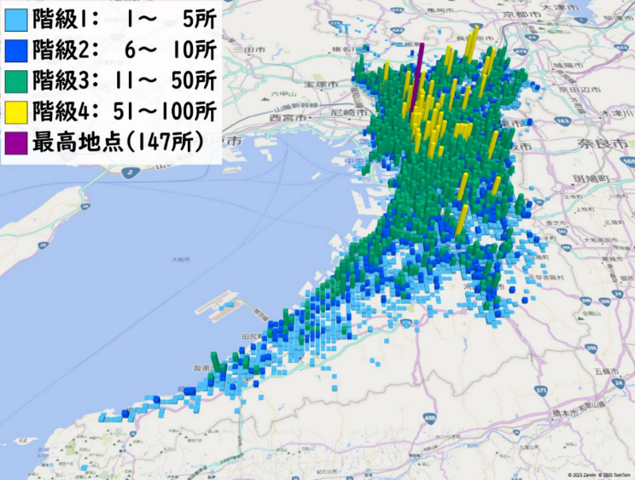
図９－２  従業者：医療，福祉 | 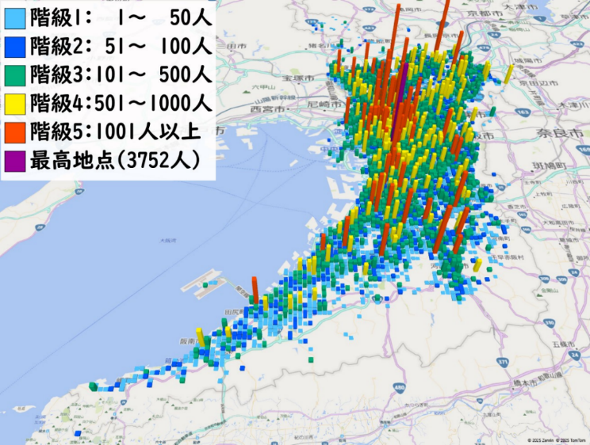
「医療，福祉」の事業所は、図９－１を見ると、緑色の棒グラフ（階級3：約500m四方に11～50所）が大阪府内に広く分布していることが分かります。最高地点は、ＪＲ西日本「北新地駅」、大阪メトロ「西梅田駅」周辺になります。
従業者は、図９－２を見ると、大阪市のほか、府内各地に赤色の棒グラフ（階級5：約500m四方に1001人以上）が広く点在していることが分かります。なお、最高地点は、大阪市阿倍野区に所在しています。
◆ おわりに
これまで見てきたように、３Ｄマップを用いて地域メッシュ統計地図を作図すると、集中している地域メッシュの中でも、最高地点を容易に確認することが出来る等、地域の状況をより可視化することが出来ます。

なお、Microsoft Excelの３Ｄマップ機能には、作図した３Ｄマップを基に、動画を出力する機能もあります。
YouTubeの大阪府統計課チャンネルに、この機能を用いて作成した動画を公開しています。ぜひご覧ください。

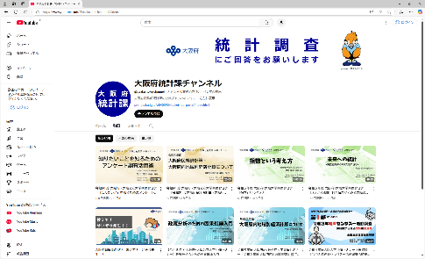 | 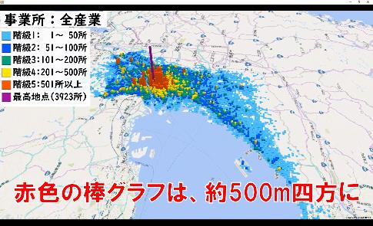
YouTube「大阪府統計課チャンネル」
https://www.youtube.com/@osaka_tokeichannel

【参考】地域メッシュ・コードから緯度・経度を算出する

地域メッシュ統計に用いられる「地域メッシュ・コード」は、２分の１地域メッシュ（約500m四方）の場合、次式により「地域メッシュ・コード」の緯度・経度（10進数表記）を算出することが出来ます。

・緯度（南端）
$$\left(\begin{aligned}(地域メッシュ・コード１，２桁目÷1.5)×60分×60秒 \\ +地域メッシュ・コード５桁目×5分×60秒 \\ +地域メッシュ・コード７桁目×30秒 \\ 地域メッシュ・コード９桁目が３又は４の時：+15秒\end{aligned}\right)÷(60分×60秒)$$

・経度（西端）
$$\left(\begin{aligned}(地域メッシュ・コード３，４桁目+100)×60分×60秒 \\ +地域メッシュ・コード６桁目×7.5分×60秒 \\ +地域メッシュ・コード８桁目×45秒 \\ 地域メッシュ・コード９桁目が２又は４の時：+22.5秒\end{aligned}\right)÷(60分×60秒)$$

なお、上式の結果は地域メッシュの南端・西端における緯度・経度であるため、地域メッシュの中心における緯度・経度を示す場合は、上式の結果に緯度は7.5秒（0.002083度）、経度は11.25秒（0.003125‬度）を加算します。

